 | 11/05 | 12/05 | 14/05 | 15/05
Français | - Grammaire :  1. Relire la leçon « Les accords dans le groupe nominal»  2. Exercices : (Annexe 1)  Dictée de phrases : Dans plusieurs années, les voitures voleront. | - Grammaire :  1. Relire la leçon « Les accords dans le groupe nominal»  2. Exercices : (Annexe 1)  Dictée de phrases :  Dans un siècle, nous aurons des baguettes magiques. | Orthographe :  Fichier joint | -- Grammaire du verbe :  1. Relire les leçons (le futur des verbes en –er + être et avoir au futur ; transmises en semaine 1 et 2)  2. Exercices : Révisions (Annexe 2)  Lexique : annexe 3
Mathématiques | Numération/ Calculs  - Dictée de nombres : 11 566, 9 250, 24 198, 37 902, 30 777  - Exercices (Annexe 4) | Numération/Calculs  - Dictée de nombres :22 645, 14 413, 66 866, 10 210, 5 555  Exercices (Annexe 4) | Grandeurs et Mesures  Fichier joint | Résolution de problèmes et  calculs : Chronomaths  Conseil : Si vous ne pouvez pas imprimer, votre enfant peut écrire les résultats sur le cahier en n’oubliant pas de numéroter les calculs.  (Annexe 4)
Pour t'entraîner si tu as un accès à internet. |  | Révisions : les tables de multiplication :  https://echosdecole.com/play/tables |  | Révisions : le futur  http://www.pepit.be/exercices/conjugaison/conjuguerfutur/page.html
Questionner le monde | Les déchets ( séance 3) ANNEXE 5
Lecture | Lecture suivie ; Plume le pirate (n°1) , répondre aux questions par une phrase ! ANNEXE 6
BONUS | Mots mélés ANNEXE 7

Annexe 1 : Exercices de grammaire
11/05 (Sur ton cahier de brouillon)  - Souligne l’adjectif qualificatif dans chaque phrase. Ecris si l’adjectif souligné est féminin/masculin ou singulier/pluriel.  L’alpiniste gravit une paroi escarpée.  Le nageur débutant hésite avant de plonger dans l’eau froide.  Le jeune mécanicien parvient à desserrer l’écrou avec une clé spéciale.  Nous avons passé un moment agréable au parc municipal.  Ce garçon timide rougit dès qu’on lui pose une question embarrassante.  - Transforme les groupes nominaux au pluriel.  un crocodile dangereux →………………..  une valise énorme→……………….  la bille verte et grise →……………….  une chambre sombre→……………….  un petit tapis beige→……………….  - Complète les mots avec un adjectif. Attention à l’accord.  des histoires …………  un résultat ……………….  un vent ……………….  des renards ……………….  une rue………………. | 12/05 (Sur ton cahier de brouillon)  - Souligne l’adjectif qualificatif dans chaque phrase. Ecris si l’adjectif souligné est féminin/masculin ou singulier/pluriel.  Les personnes sportives empruntent l’escalier pour monter aux étages supérieurs.  Les joueurs remplaçants attendent tranquillement au bord du terrain.  La chatte gourmande dévore des yeux le bol de lait crémeux.  On respire avec difficulté dans une pièce surchauffée.  - Transforme les groupes nominaux au singulier  tes jolies jupes →……………….  ses habits noirs et blancs →……………….  les nuages gris →……………….  mes beaux souvenirs→……………….  des souris grises→……………….  - Complète les mots avec un adjectif. Attention à l’accord.  un regard ……………….  une valise ……………….  un ballon ……………….  des tours …………………  une…………….. journée

Annexe 2 : Exercices de grammaire du verbe + Révisions
15/05 (sur ton cahier de brouillon)  1.Conjugue les verbes entre parenthèses au futur.  Demain soir, mes parents…………………… au restaurant. (dîner)  Nous…………………… les premiers voyageurs de l’espace. (être)  La semaine prochaine, elle…………………… 8 ans. (avoir)  Demain, nous ………… une nouvelle voiture. (avoir)  Le car ……………. bientôt. (arriver)  2. Conjugue les verbes au futur en changeant le sujet.  Nous regarderons le film. → Vous…………. le film.  Mattéo aura un chien demain. → Ils………un chien demain.  Je serai à l’école à neuf heures. → Il……….. à l’école à neuf heures.  Tu allumeras la cheminée. → Nous ……….. la cheminée.  Nous resterons à la maison. → Je ……….. à la maison.  Ils raconteront une histoire. → Tu ……….. une histoire. | 3- Ecris le pronom personnel devant les verbes. Attention à la majuscule en début de phrase.  …….. veillerons assez tard.  …….. planteront des radis.  …….. profiterai du soleil.  …….. seras fière.  …….. débuterez le chapitre.  …….. décoderons le message.
ANNEXE 3 Lexique
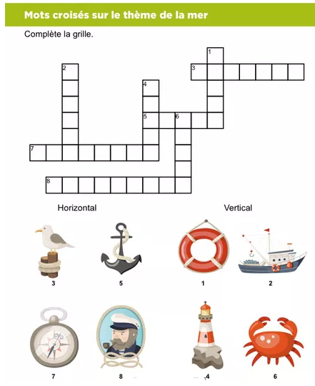
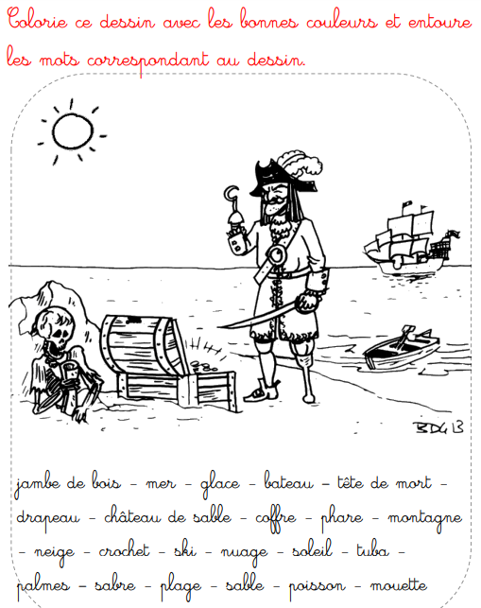
Annexe 4 Mathématiques (2 pages)  11/05 (Sur ton cahier de brouillon)  Exercice 1 : Poser en colonne : (addition et soustraction avec retenue)  20 702 + 20 239 =  5 564 – 1 297 =  Exercice 2 : Dictée de nombres (voir emploi planning)  Exercice 3 :  Regarde cette leçon pour connaître la formule magique pour multiplier un nombre par 10, 100, 1 000. A toi de jouer petit magicien !  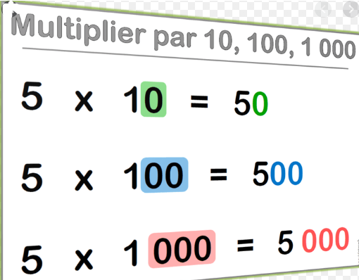  A toi de jouer :  4 x 10 =  6 x 100=  7 x 10=  12 x 10 =  21 x 1 000=  45 x 100= | 12/05 (Sur ton cahier de brouillon)  Exercice 1 : Poser en colonne : (additions et soustraction avec retenue)  642 +1 213 + 34 =  5 472 x 3 =  Exercice 2 : Dictée de nombres (voir emploi planning)  Exercice 3 :  154 x 10 =  126 x 100=  97 x 10=  1 020 x 10 =  11 x 1 000=  85 x 100=  444 x 10 =  40 x 1 000=  35 x 100=

Annexe 4 Mathématiques (2 pages) Problèmes et chronomaths
15/05 Problème :La directrice a reçu la commande fournitures de l’école. Compte le total de chaque objet. Voici le bon de commande :
 |  |  | Total des objets
 | Gomme | 5 paquets de 1 gomme
 | Cahiers | 11 paquets de 2 cahiers
 | Feutres | 7 paquets de 3 feutres
 | Crayons de couleur | 3 paquets de 4 crayons
Chronomaths n°1

1 | 5 + 4 = … | 11 | 200 + 5 = … | 21 | 60 - … = 58
 | 4 + 6 = … |  | 30 + 20 = … |  | 707 + 3 = …
2 | 4 + 6 = … | 12 | 30 + 20 = … | 22 | 707 + 3 = …
 | Double de 7 :.. |  | 78 + 10 = … |  | 100 – 5 = …
3 | Double de 7 :.. | 13 | 78 + 10 = … | 23 | 100 – 5 = …
 | 9 – 2 = … |  | 50 – … = 40 |  | 157 + 9 = …
4 | 9 – 2 = … | 14 | 50 – … = 40 | 24 | 157 + 9 = …
 | 5 + 5 = … |  | 22 – 9 = … |  | 213 + 25 = …
5 | 5 + 5 = … | 15 | 22 – 9 = … | 25 | 213 + 25 = …
 | 50 + … = 57 |  | 45 + 30 = … |  | Double de 15 :..
6 | 50 + … = 57 | 16 | 45 + 30 = … | 26 | Double de 15 :..
 | 70 + 5 = … |  | Double de 8 :… |  | 254 + 200 = …
7 | 70 + 5 = … | 17 | Double de 8 :… | 27 | 254 + 200 = …
 | 20 + 20 = … |  | 153 + 10 = … |  | 190 – 5 = …
8 | 20 + 20 = … | 18 | 153 + 10 = … | 28 | 190 – 5 = …
 | 40 – 1 = … |  | 100+80+5= … |  | 215 + 9 = …
9 | 40 – 1 = … | 19 | 100+80+5= … | 29 | 215 + 9 = …
 | 40 + 40 = … |  | 700+14 = … |  | Double de 25:…
10 | 40 + 40 = … | 20 | 700+14 = … | 30 | Double de 25:…
Score : …../ 30

Annexe 5 : Questionner le monde
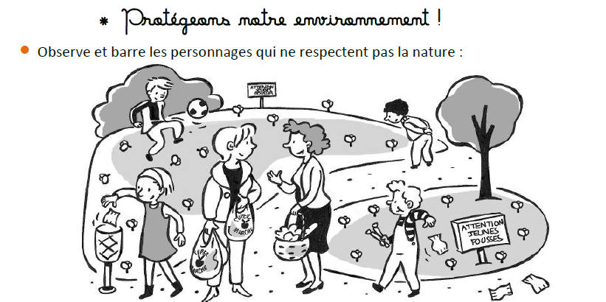
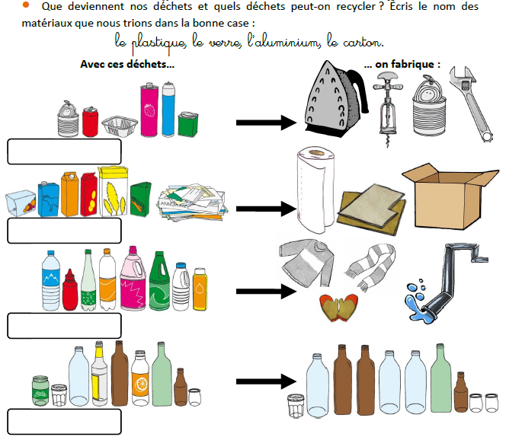
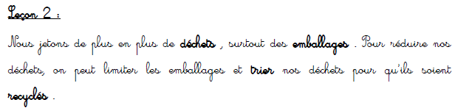

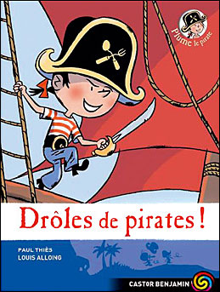
Annexe 6 :LECTURE
Chapitre 1 :

Un pirate pas comme les autres
Drôles de pirates ! Paul Thiès

Plume a les cheveux bruns, les yeux noirs, le nez en trompette, et c’est un grand pirate ! Enfin… un moyen pirate, parce que son papa, le capitaine Fourchette, est bien plus grand que lui.
Les méchants pirates massacrent les gens, et les gentils pirates cherchent des trésors. Le papa de Plume, lui, est très gentil.
La preuve, c’est qu’avant il était pâtissier. Seulement il aimait voyager, alors il a vendu sa pâtisserie, et a acheté un bateau à la place. Il l’a appelé le Bon Appétit et depuis, tout le monde est pirate chez les fourchette ! C’est un beau métier !
Plume ne va pas à l’école, il se baigne toute l’année, et il mange du requin rôti le dimanche.
Dans la famille fourchette, chaque enfant a un nom de gâteau. Il y a Madeleine, la grande sœur, Honoré, le grand frère, Charlotte, la petite sœur, et le perroquet Tarte aux Pommes.
Plume aussi a un nom de gâteau. En réalité, il se nomme Parfait : mais comme il est plutôt maigrichon, tout le monde l’appelle Plume.
Plume rêve de devenir roi chez les cannibales, à condition de ne pas se faire croquer d’abord !
- Tu es trop petit pour devenir roi. Tu finiras dans une marmite ! ricanent Madeleine et Honoré.
Charlotte, elle, apprend des tas de bêtises à Tarte aux Pommes.
- Plume est nul ! Archi nul ! Ridicule ! répète le perroquet en battant des ailes.

Plume, furieux, décide de s’enfuir pour devenir roi des cannibales, tout seul, comme un grand. Mais au début… il s’entraînera sur une île déserte. C’est plus prudent.

1-Réponds aux questions par une phrase :

Combien sont-ils dans la famille de Plume ? ……………………………………………………………………………………………
Avant, quel métier faisait le papa de Plume ? ………………………………………………………………………………………
Comment s’appelle le navire de la famille fourchette ? ………………………………………………………………………………
Quel est le vrai prénom de Plume ? ……………………………………………………………………………………………………………

2Relie les membres de la famille à leurs prénoms :
Madeleine | ● | ● | La petite sœur
Honoré | ● | ● | Le perroquet
Capitaine Fourchette | ● | ● | Le papa
Charlotte | ● | ● | Le grand frère
Tarte aux Pommes | ● | ● | La grande sœur
Annexe 7 Bonus Mots mêlés


